###### Baccalauréat Professionnel

Maintenance des Systèmes de Production Connectés

**DOSSIER TECHNIQUE ET RESSOURCES**

**BRIQUETICC**

Épreuve E2 - PREPARATION D’UNE INTERVENTION

**Durée : 4 heures**

**LIGNE DE PRODUCTION DE BRIQUETTES :**

Zone de l’étude

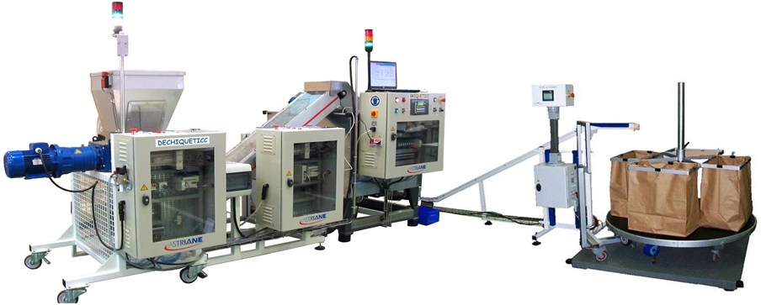

Convoyeur

Presse à briquettes

Ensacheuse

Broyeur

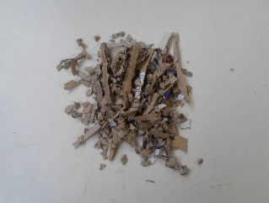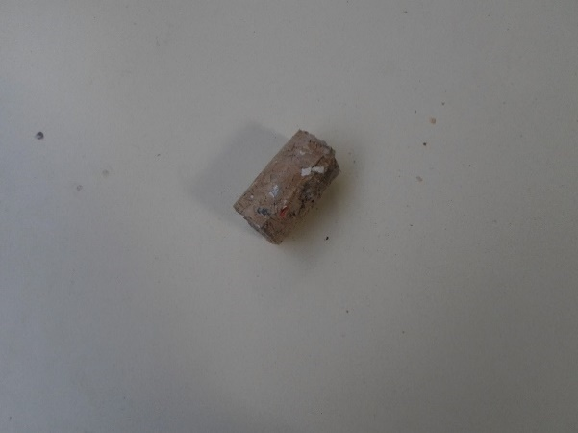

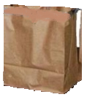

Briquettes de carton conditionnées en sac

Briquette de carton

Carton brut

Carton broyé

**PRESENTATION DU SYSTEME :**

La presse à briquettes (BRIQUETICC) est un système de production de briquettes par compactage hydraulique, briquettes pouvant être utilisées comme combustible dans des chaudières adaptées.

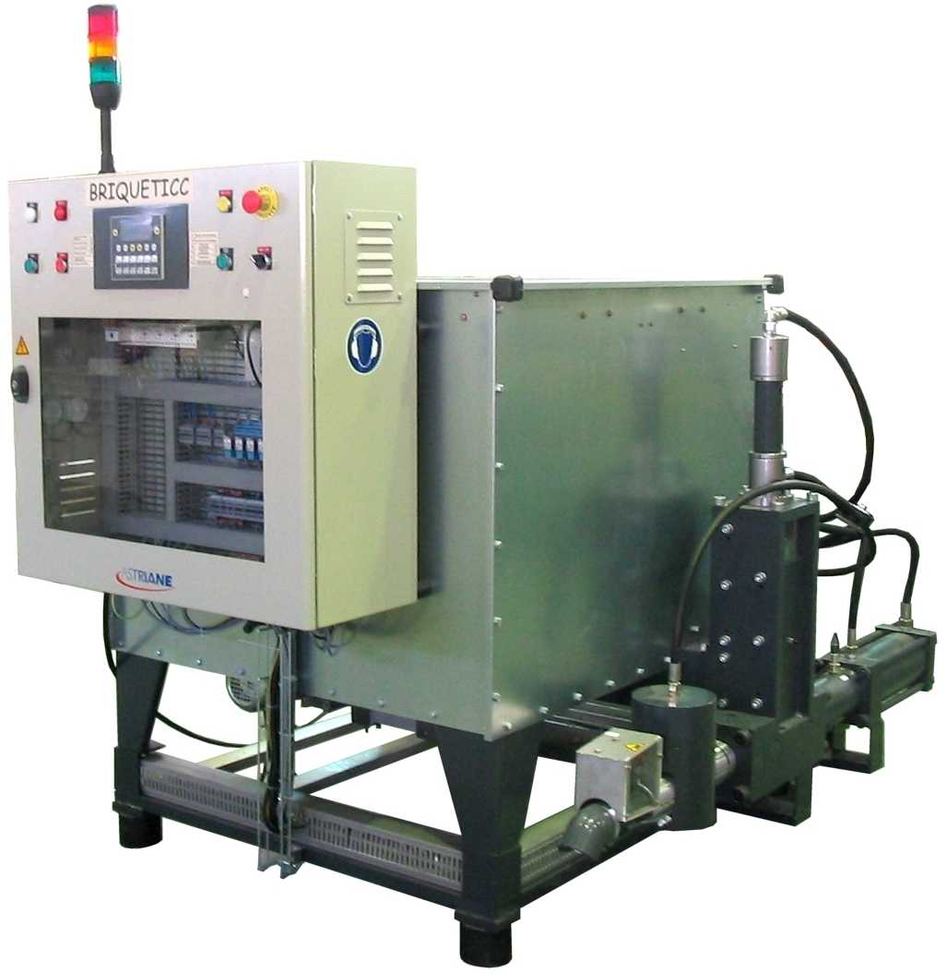

**Trémie**

**Problématique de maintenance :**

Suite à des problèmes de fermeture de la chambre de compression, le responsable du service maintenance vous charge de programmer puis de préparer une intervention en vue d’effectuer le débourrage de la chambre de compression impliquant la dépose du **vérin de remplissage « Pos 3 ».**

Il vous demande également, profitant de cet arrêt programmé, de préparer l’installation d’un capteur connecté PowerTag (capteur de mesure radio-fréquence, surveillance de la consommation d’énergie) sur le départ moteur de la vis d’alimentation « M3 ».

**Vérin de compression**

**Vérin de remplissage « Pos 3 »**

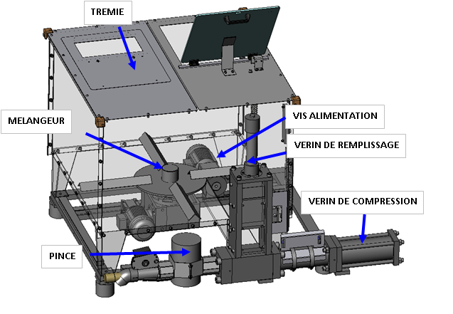



**Vérin de pince**

**PLANNING DE CHARGE DES SYSTEMES DE PRODUCTION :**



**DIAGRAMME DE GANTT – DEPOSE DU VERIN DE REMPLISSAGE « POS 3 » :**



**ALGORITHME DE MISE EN MARCHE :**

[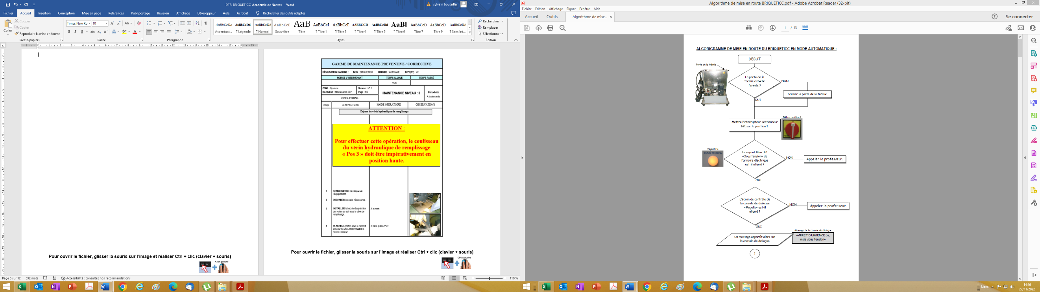](https://acnantesfr-my.sharepoint.com/:f:/g/personal/sylvain_bouteiller_ac-nantes_fr/EgVTHlti4RdMoLd-A5mtFVQBi0i4A3Aj5wksSuOqbdQLSQ?e=d7PMvV)

**Pour ouvrir le fichier, sélectionner le fichier ci-contre dans le dossier**

**informatique de l’épreuve, avec votre souris, et double-cliquer sur**

**l’image avec le bouton gauche**

**GAMME DE MAINTENANCE PREVENTIVE / CORRECTIVE POUR LA DEPOSE DU VERIN HYDRAULIQUE DE REMPLISSAGE :**

[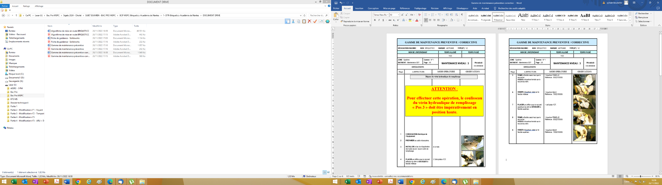](https://acnantesfr-my.sharepoint.com/:f:/g/personal/sylvain_bouteiller_ac-nantes_fr/Ei4FXjcoIjNDmMr-3JIGDH0B9mxkjP4VvQiI-p1gOkcd-w?e=2IN7i6)

**Pour ouvrir le fichier, sélectionner le fichier ci-contre dans le dossier**

**informatique de l’épreuve, avec votre souris, et double-cliquer sur**

**l’image avec le bouton gauche**

**GAMME DE MAINTENANCE PREVENTIVE :**

[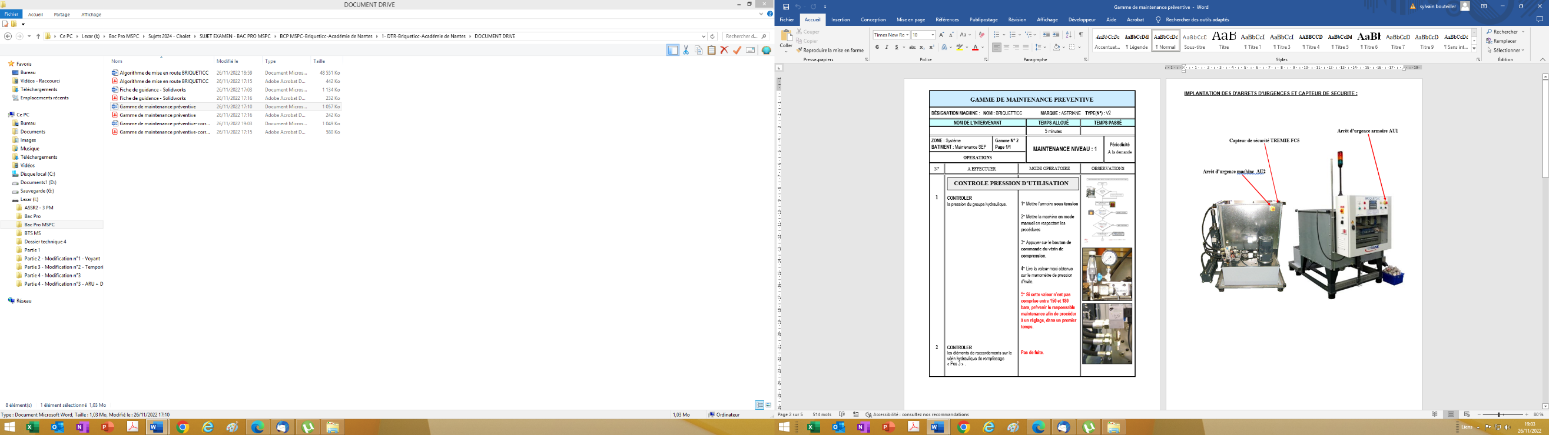](https://acnantesfr-my.sharepoint.com/:f:/g/personal/sylvain_bouteiller_ac-nantes_fr/EsMcuMXoCSVEmsbGaOwNorEBoSuRGQ1AiSJSNPl11Heelg?e=FqvTat)

**Pour ouvrir le fichier, sélectionner le fichier ci-contre dans le dossier**

**informatique de l’épreuve, avec votre souris, et double-cliquer sur**

**l’image avec le bouton gauche**

**DANGERS POSSIBLES LIES A UNE INTERVENTION :**

|  |  |  |  |  |  |  |  |  |  |  |  |  |  |
| --- | --- | --- | --- | --- | --- | --- | --- | --- | --- | --- | --- | --- | --- |
|  |  |  |  |  |  |  |  |  |  |  |  |  |  |
| Danger symbole général |  |  | Danger électrique |  |  | Danger haute tension |  |  | Danger mal de dos |  |  | Danger risque de coupure |  |
|  |  |  |  |  |  |  |  |  |  |  |  |  |  |
|  |  |  |  |  |  |  |  |  | Panneau danger - Risque biologique - Rigide |  |  |  |  |
| Danger risque de trébucher |  |  | Danger risque de glissade |  |  | Danger haute température |  |  | Danger risque biologique |  |  | Danger véhicule manutention |  |
|  |  |  |  |  |  |  |  |  |  |  |  |  |  |
|  |  |  |  |  |  |  |  |  |  |  |  |  |  |
| Danger risque de coincement |  |  | Danger risque d’écrasement |  |  | Danger bruit |  |  | Danger rayon-nement laser |  |  | Danger obstacle en hauteur |  |
|  |  |  |  |  |  |  |  |  |  |  |  |  |  |
|  |  |  |  |  |  |  |  |  |  |  |  |  |  |
| Danger matière corrosive |  |  | Danger matière nocive / irritante |  |  | Danger matière inflammable |  |  | Danger matière toxique |  |  | Danger présence d’énergie résiduelle | |

**UTILISATION DU V.A.T. REFERENCE CA 742 :**

|  |  |  |  |  |  |  |  |  |  |
| --- | --- | --- | --- | --- | --- | --- | --- | --- | --- |
| **AUTO TEST**   |  |  |  | | --- | --- | --- | |  |  |  |   **DETECTION DE TENSION**   |  |  |  | | --- | --- | --- | |  |  |  | |  | | | |

**FICHE DE GUIDANCE - SOLIDWORKS :**

[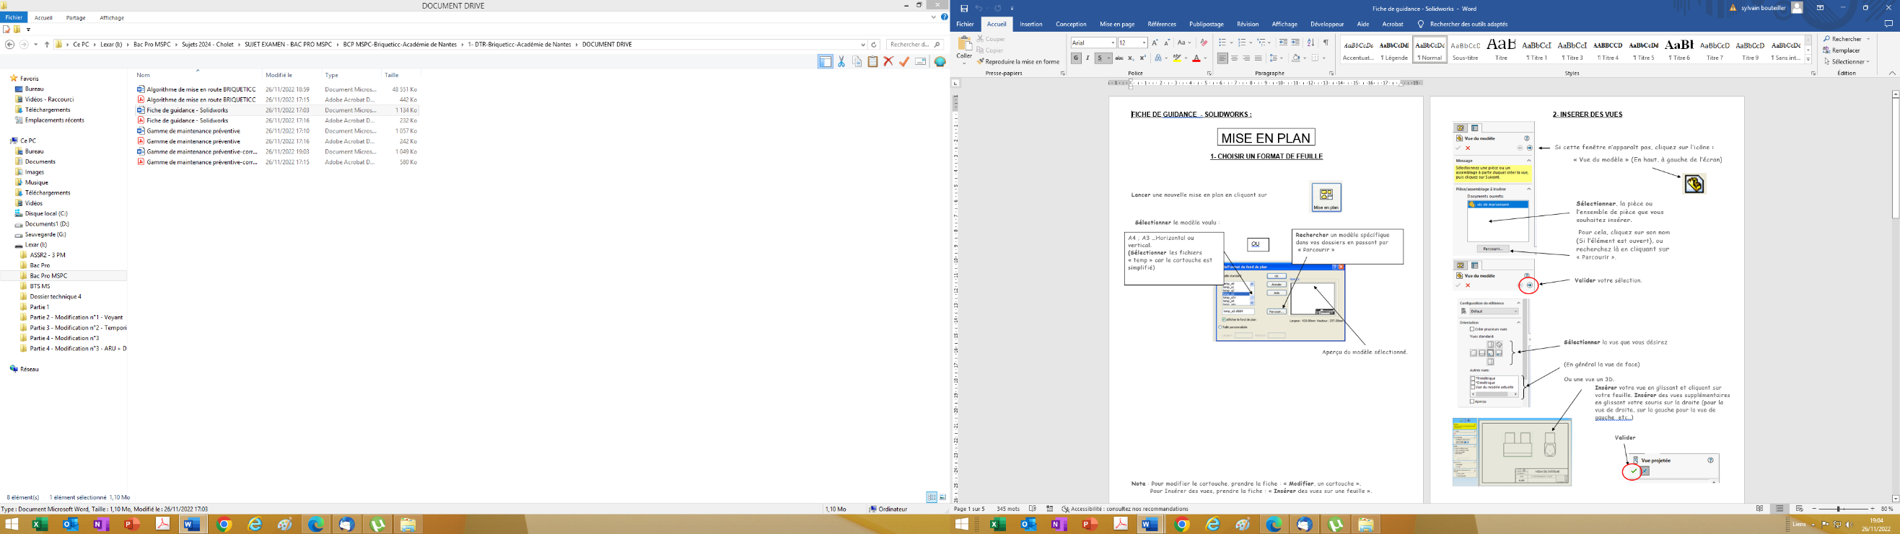](https://acnantesfr-my.sharepoint.com/:f:/g/personal/sylvain_bouteiller_ac-nantes_fr/ElWlHo_kVG1CkfYVivl8dY4BAWYwzInQeUze6dY7YijBDw?e=p660r8)

**Pour ouvrir le fichier, sélectionner le fichier ci-contre dans le dossier**

**informatique de l’épreuve, avec votre souris, et double-cliquer sur**

**l’image avec le bouton gauche**

**CLASSE ET QUALITE DES VIS :**

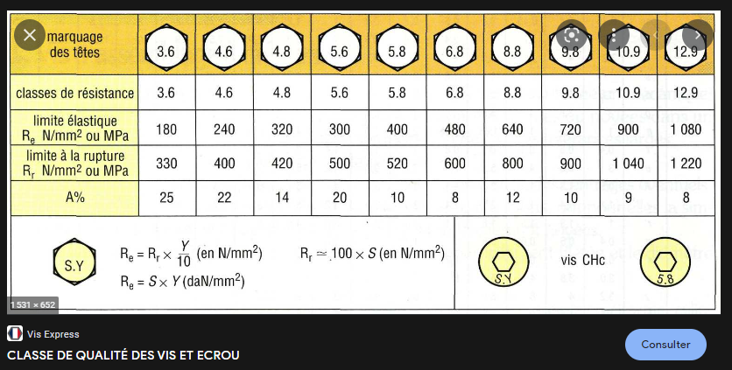

**PLANS ET NOMENCLATURE :**

[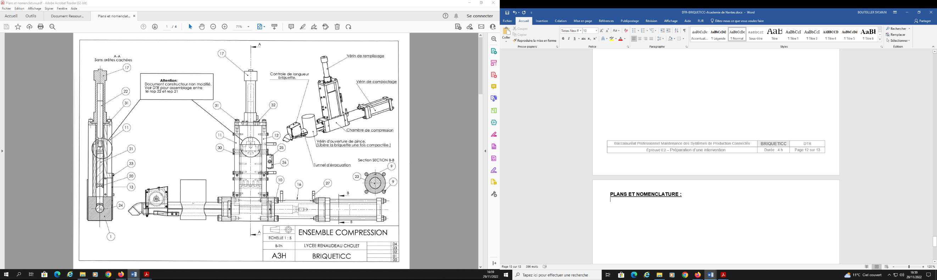](https://acnantesfr-my.sharepoint.com/:f:/g/personal/sylvain_bouteiller_ac-nantes_fr/EqHpLG_X0YxEqRe_fSirm0oBi_zX5gJX6Z_JHr8yQLG6Kg?e=cMs5Sz)

**Pour ouvrir le fichier, sélectionner le fichier ci-contre dans le dossier**

**informatique de l’épreuve, avec votre souris, et double-cliquer sur**

**l’image avec le bouton gauche**

**TABLE DE CHOIX DES AJUSTEMENTS :**

[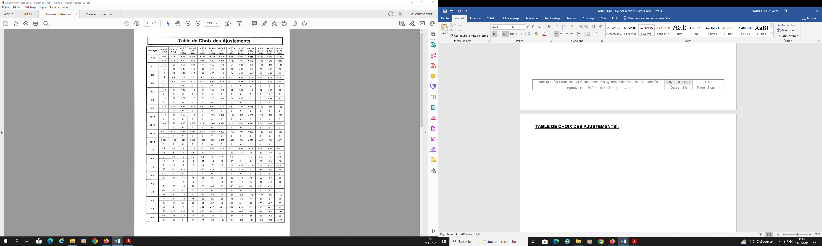](https://acnantesfr-my.sharepoint.com/:f:/g/personal/sylvain_bouteiller_ac-nantes_fr/EqyHkT2iYQZBhXNNOMHRUh0BH-gh5ltY-GT5CwZEtepMCQ?e=HVkENF)

**Pour ouvrir le fichier, sélectionner le fichier ci-contre dans le dossier**

**informatique de l’épreuve, avec votre souris, et double-cliquer sur**

**l’image avec le bouton gauche**

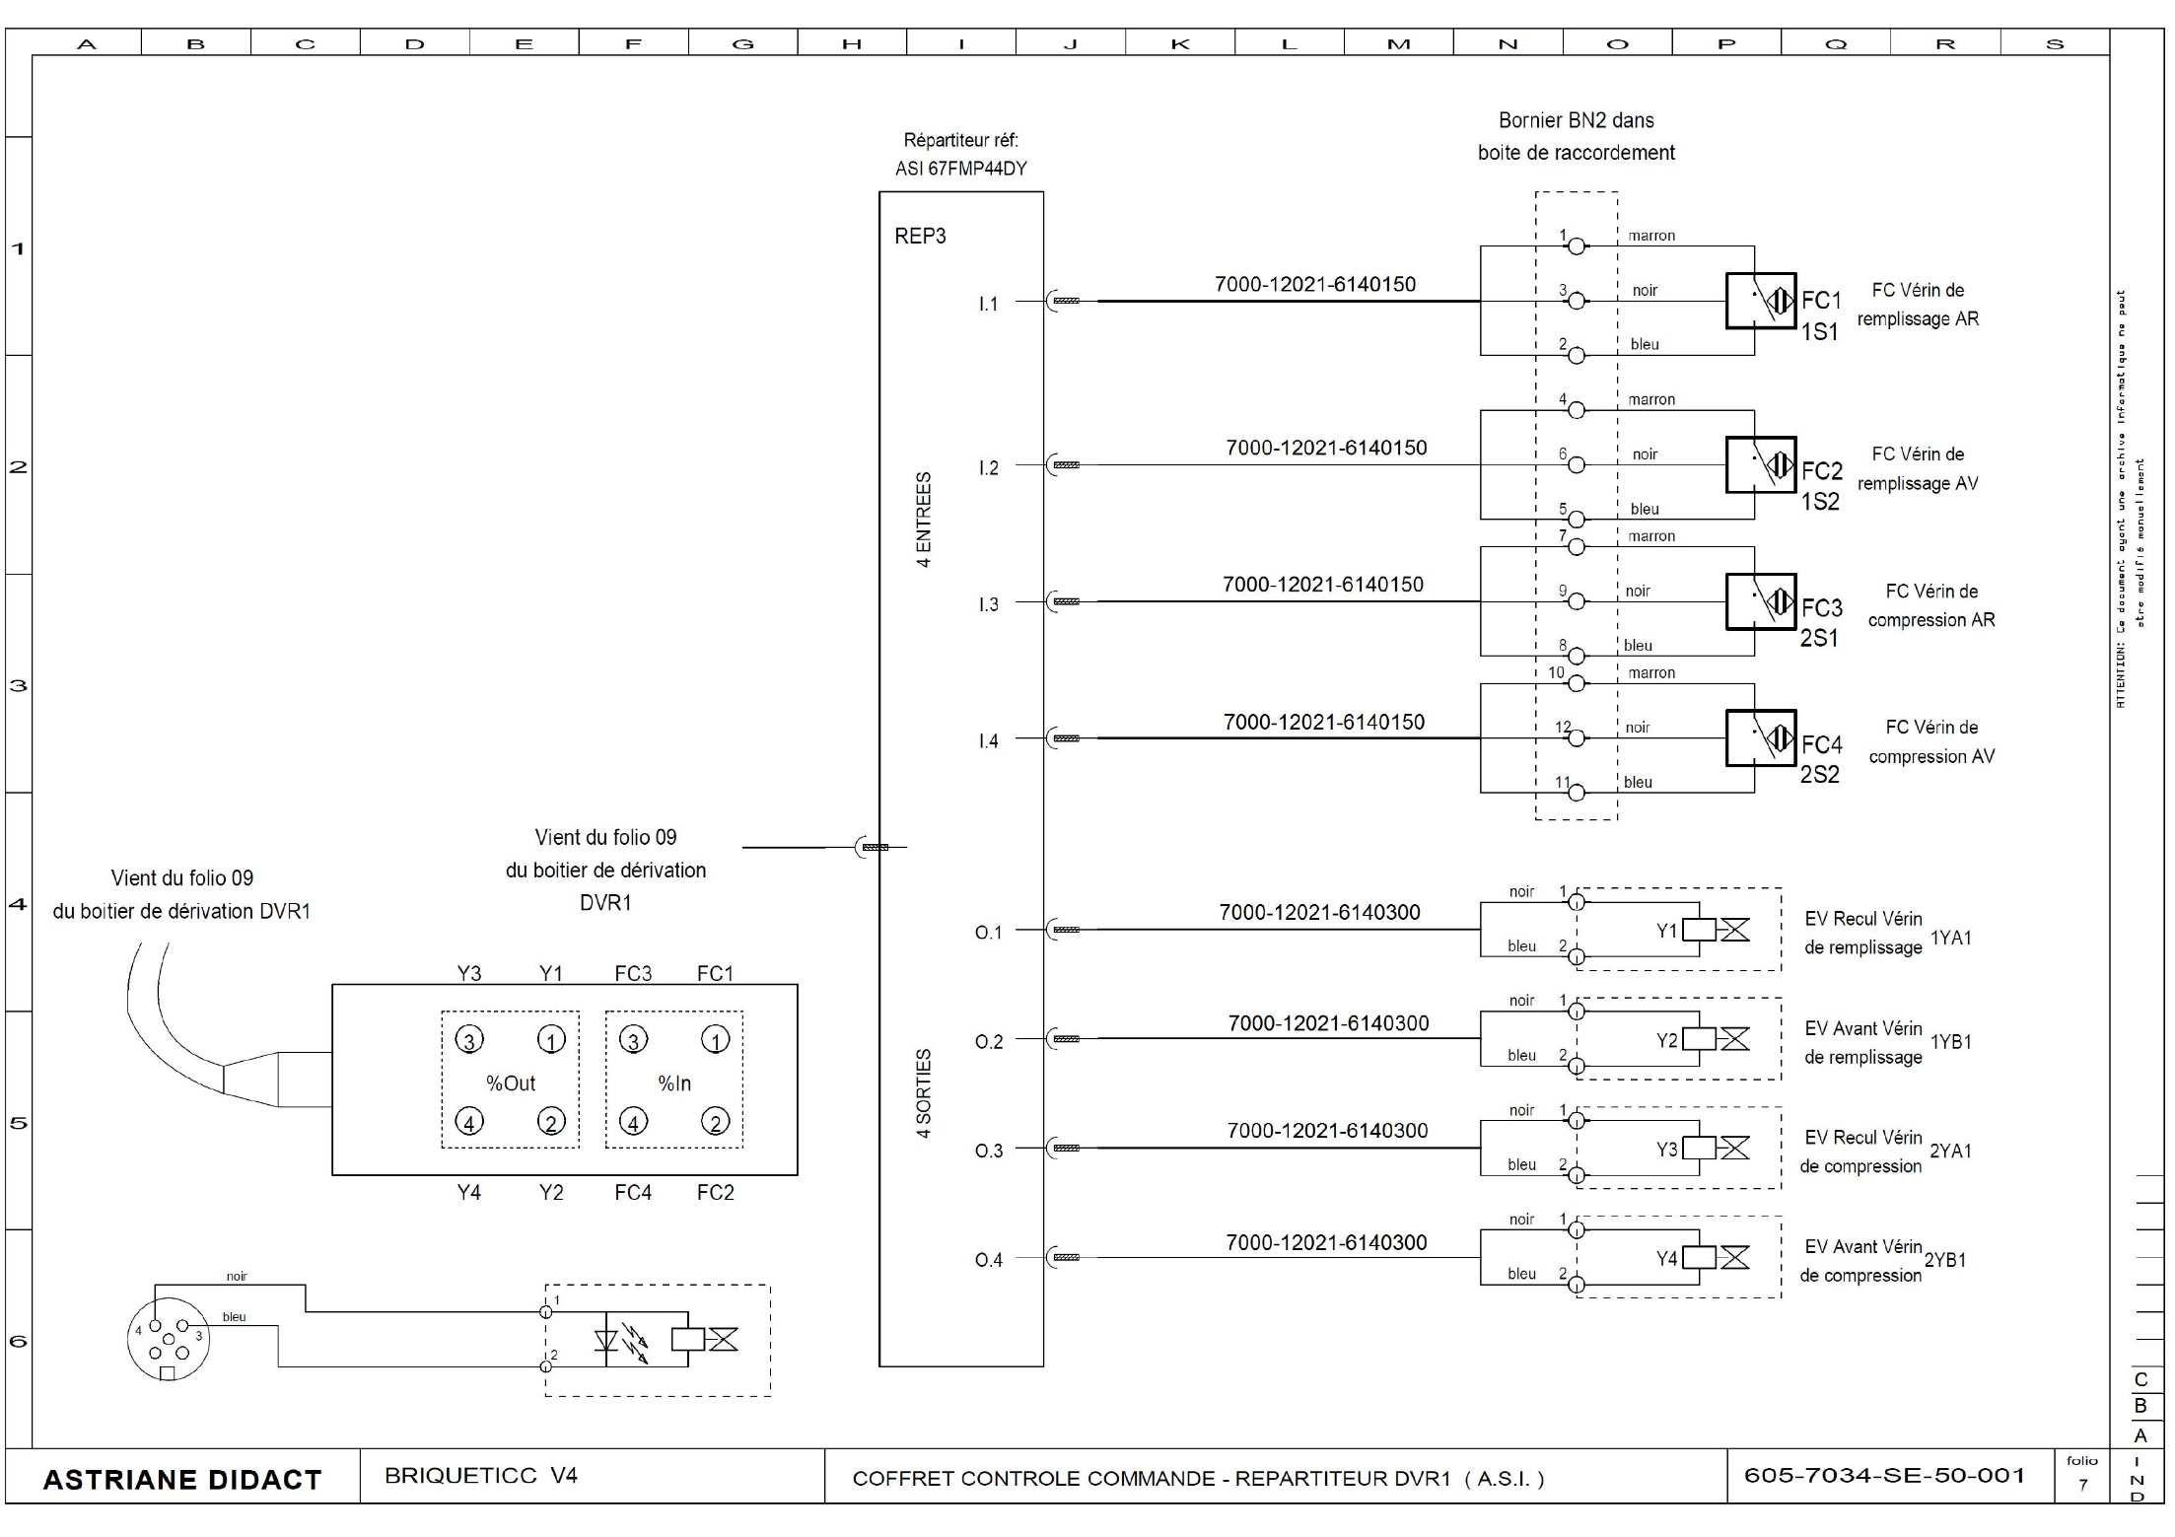

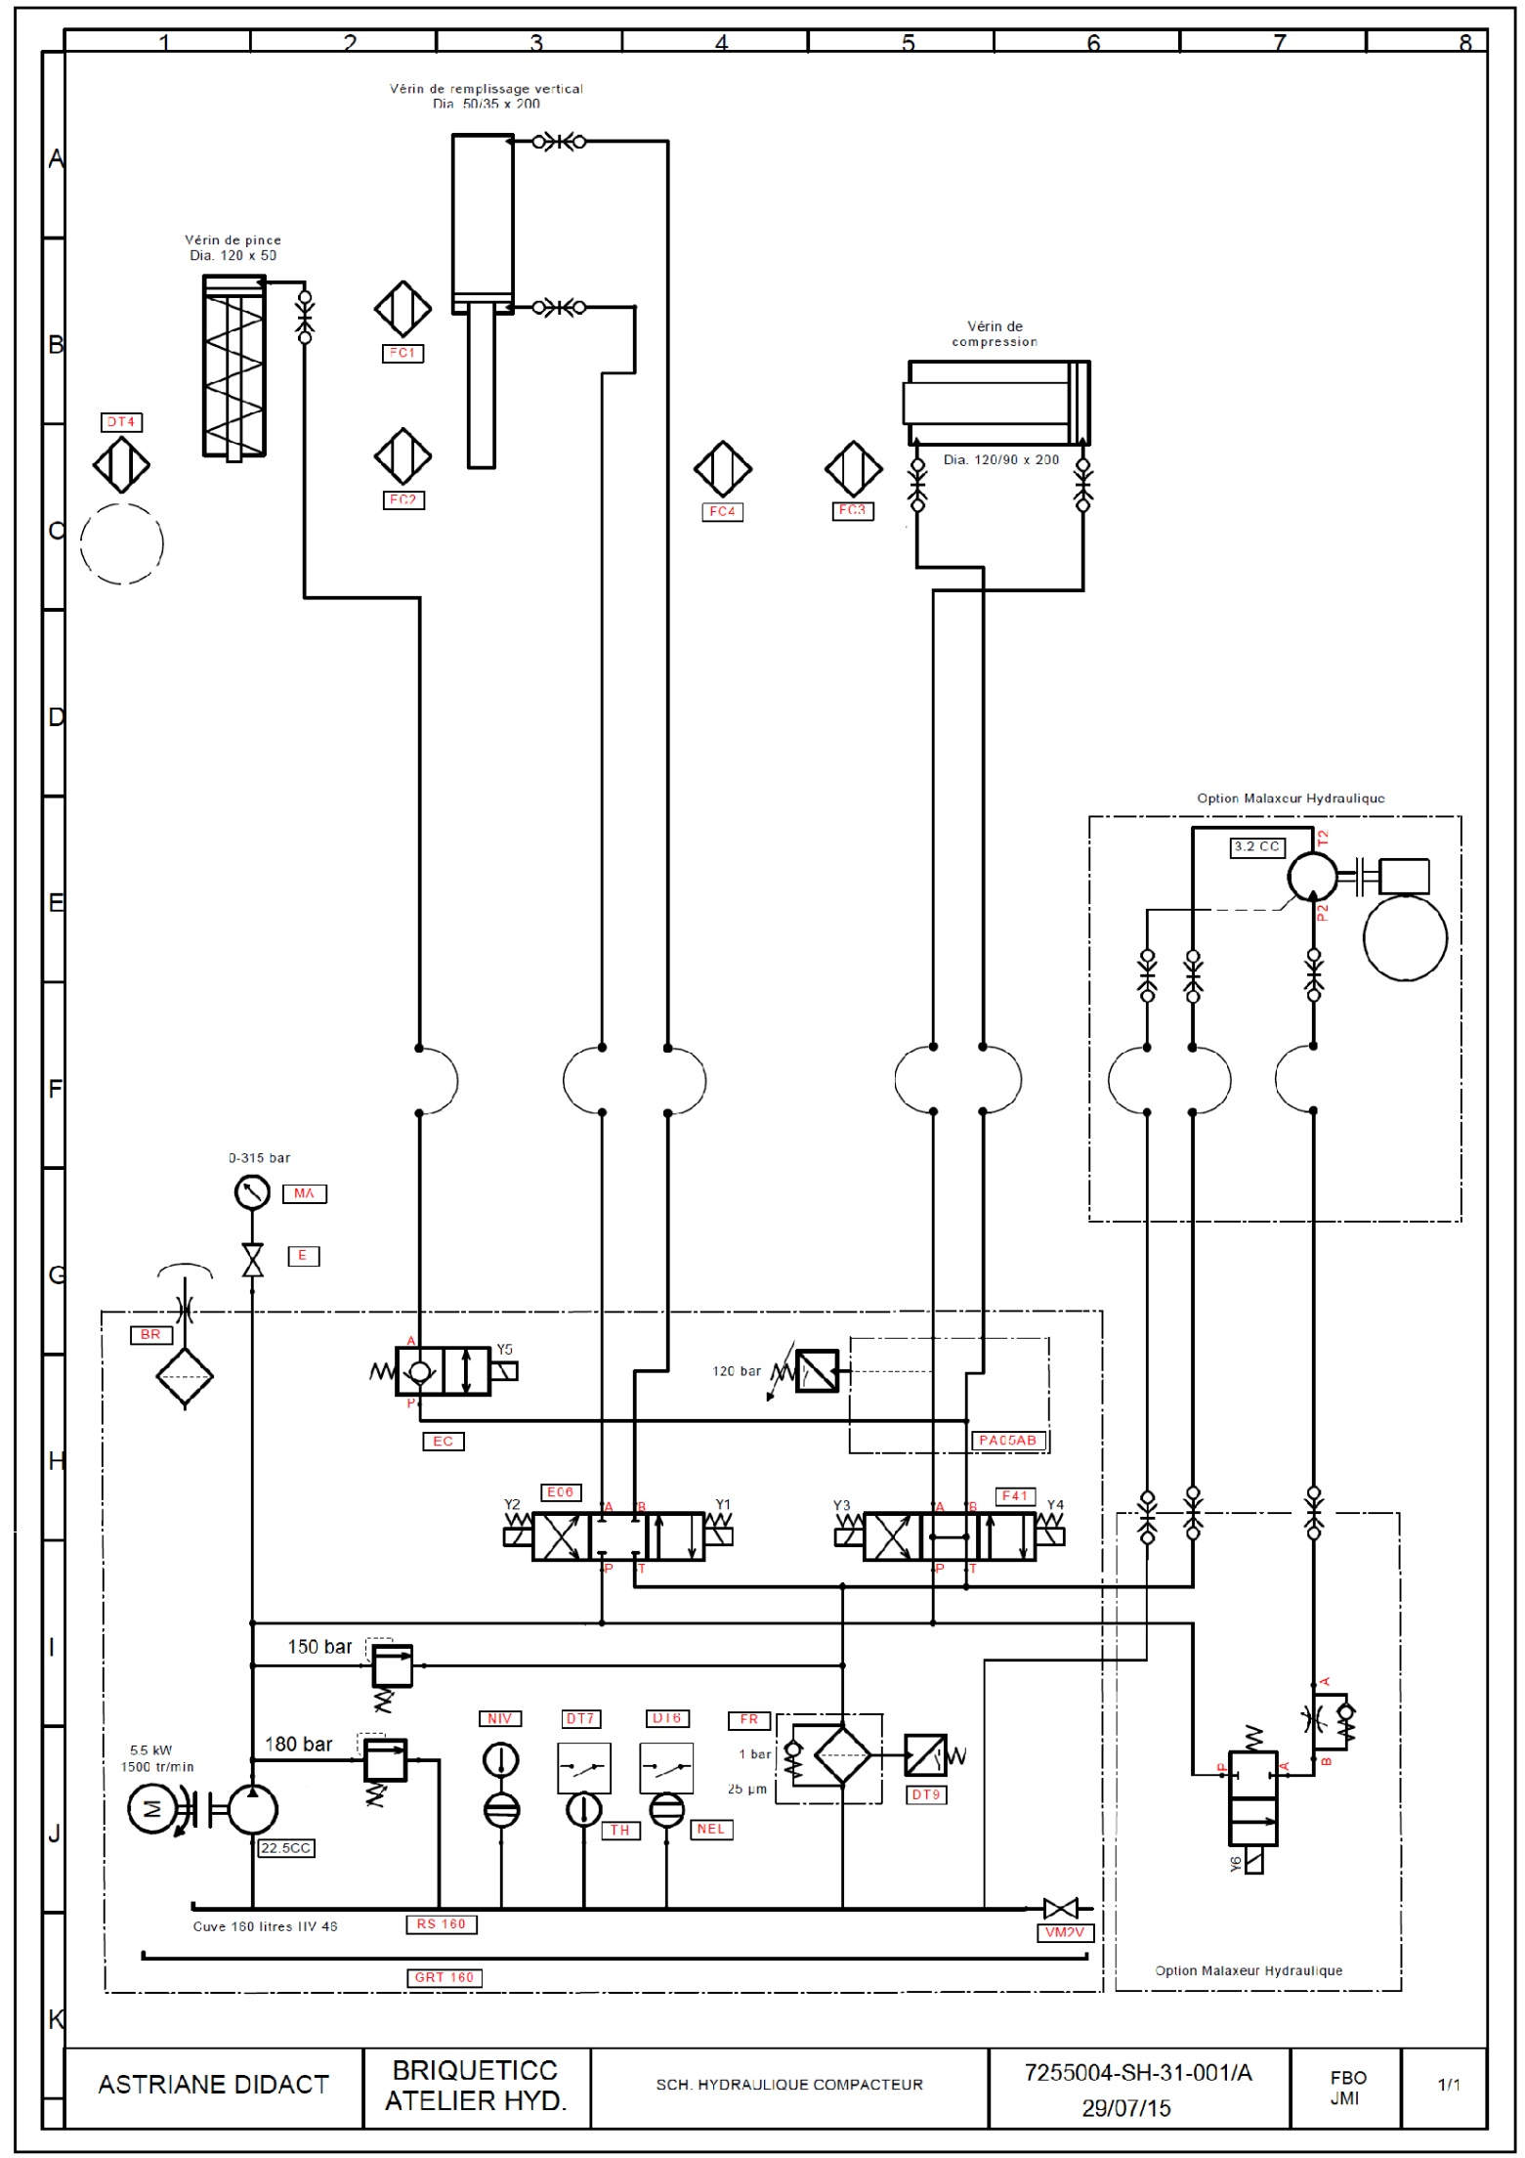

Groupe Moto-Pompe Hydraulique (GMP)

5,5kW

1500 tr/mn